深圳市君时达科技有限公司

型号：G1系列

产品规格书

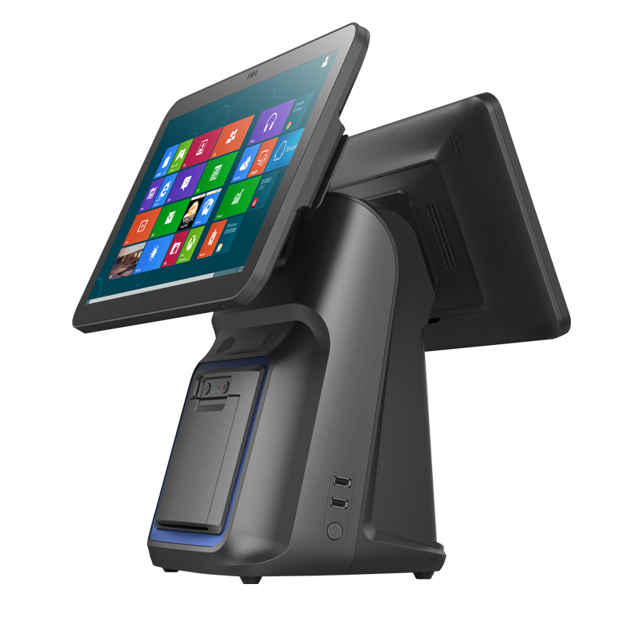
照片声明：照片系选取我司某一批次生产的产品进行拍摄，由于产品在不断维护，可能实际出货的产品与照片不尽一致。

版本号 | 发布日期
V1.3 | 2025/12/20

感谢您选择本公司产品，使用前请仔细阅读本手册

产品使用注意事项

- 本设备需要经过专业培训的技术人员进行安装、拆卸与维修；
- 通电前请仔细核查供电设备与本产品后壳铭牌的电气参数匹配正确，否则禁止通电；
- 请确保把供电大于安全电压的产品安装或放置在儿童无法接触或保护措施齐全的位置；
- 请在雷雨或闪电天气、室内无人或长时间不使用时拔掉电源线并收纳于安全正确的位置；
- 请检查并确保交流电源线地线接通，同时避免电源线容易受到受到物理或机械破坏；
- 清洁时需请确保整机处于关机状态，同时拔掉电源插座；
- 安装时需避开条件恶劣处，如潮湿、阳光直射或有高温热源、油烟重、风沙大等位置；
- 禁止把天线放置于金属壳体或类似屏蔽设备内，以避免出现网络断网或不稳定现象；
- 请勿在设备上放置重物，以免压力过大，造成设备损坏，无法正常运行；
- 避免车载及各类震动环境使用，以免接口接触不良；
- 严禁未经许可的私自拆机维修。

产品介绍
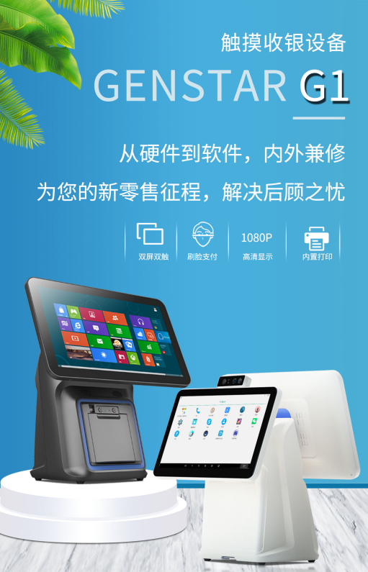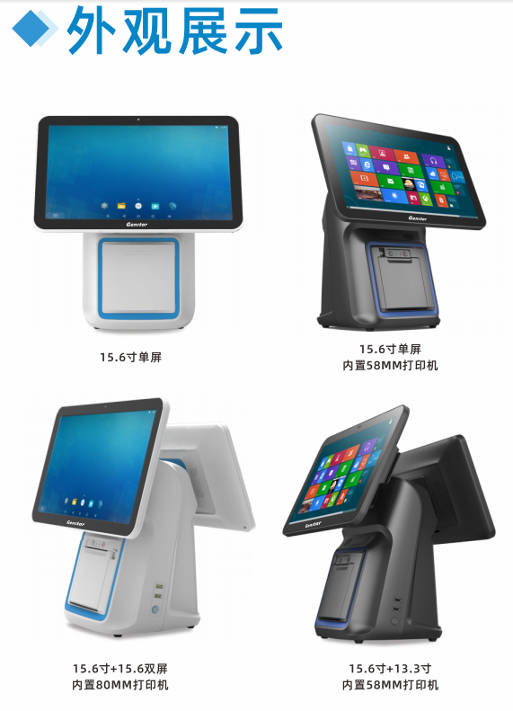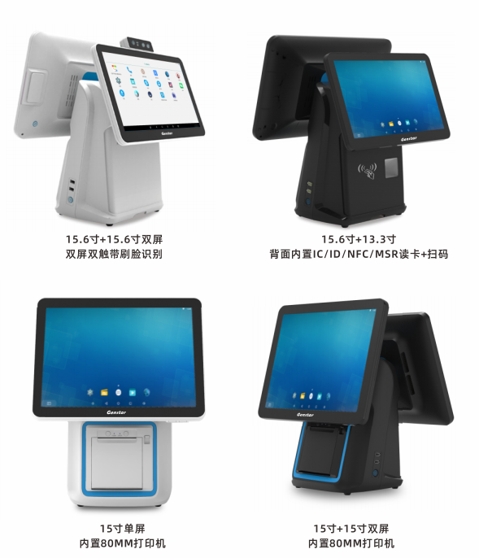

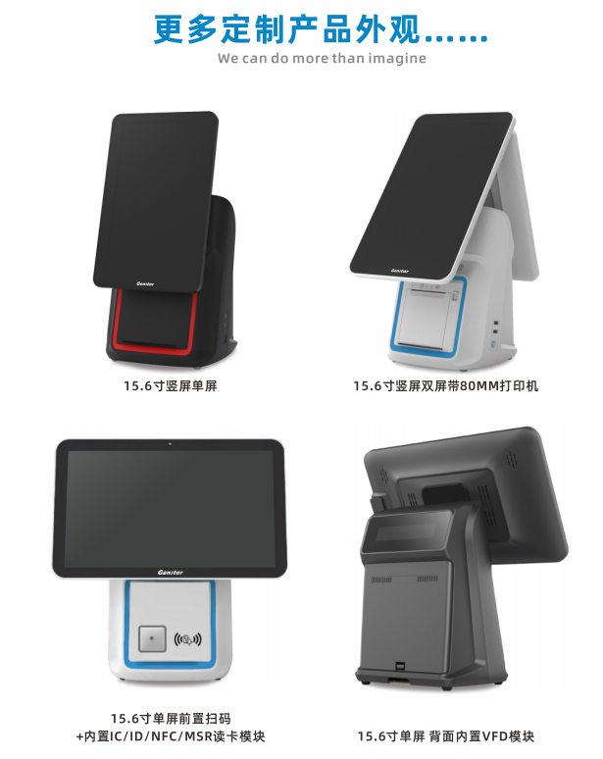

产品核心参数
安卓系统 | RK3568 | RK3576 | RK3588
CPU | Rockchip RK3568 四核64位处理器，Cortex-A55，主频最高2.0GHz | Rockchip RK3576 四核64位处理器，Cortex-A72和四核Cortex-A53，主频最高2.2GHz | Rockchip RK3588S 八核64位处理器，主频最高2.4GHz基于四核Cortex-A76(大核)+四核Cortex-A55(小核)
GPU | ARM G52 2EE  支持OpenGLES1.1/2.0/3.2,OpenCL2.0,Vu;kan1.1  内嵌高性能2D加速硬件 | ARM G52 MC3  支持 OpenGLES1.1/2.0/3.2,OpenCL2.0,Vulkanl.1，  内嵌高性能 2D 加速硬件 | ARM G610 GPU MC4 四核 GPU  支持 OpenGL ES3.2,OpenVG1.1,OpenCL2.2,450GFLOFS  内嵌高性能 2D 加速硬件
NPU | 内置神经网络处理器NPU,0.8TOPS@INT8性能支持 Caffe/Mxnet/TensorFlow/TF Lite/ONNX/Darknet 等模型提供AI开发工具:支持模型快速转换 | 内置神经网络处理器NPU,6.0TOPS@INT8性能支持 Caffe/Mxnet/TensorFlow/PyTorch/TF Lite/ONNX/Darknet 等模型提供AI开发工具:支持模型快速转换. | 内置神经网络处理器NPU,AI运算性能强:支持 IN4/IN8/INT16/FP16运算,运算性能高达6.0TOPS可直接加载Caffe/Mxnet/TensorFlow/TF Lite/ONNX/Darknet 等模型提供AI开发工具:支持模型快速转换
操作系统 | Android 11 | Android 14 | Android 12
运行内存 | LPDDR4 2GB(4G/8G 可选,最高支持 8G) | LPDDR4 4GB(8G/16G可选,最高支持16G) | LPDDR4 4GB(8G/16G/32G可选,最高支持16G)
存储 | eMMC16GB(32G/64G/128G/256G 可选) | eMMC32GB(64G/128G/256G/512G可选) | eMMC32GB(64G/128G/256G可选）TF Card扩展(选配)
以太网 | 支持以太网 10/100 | 支持以太网 10/100/1000 | 支持以太网 10/100/1000
WiFi | 支持 2.4GHz 支持 Wi-Fi 802.11b/g/n/ac 协议。（可选配5GHz 双频 WiFi） | 支持 2.4GHz 支持 WiFi6 802.11b/g/n /ax 协议，（可选配5GHz 双频 WiFi） | 支持 2.4G WiFi,支持 Wi-Fi 802.11b/g/n 协议。（可选配5GHz 双频 WiFi）
蓝牙 | 支持蓝牙功能,V2.1+EDR/Bluetooth （可选配3.0/3.0+HS/4.1/BLE） | 支持蓝牙功能,V2.1+EDR/Bluetooth 2.1+EDR/3.0/4.x/5.2 | 支持蓝牙功能,V2.1+EDR/Bluetooth 3.0/3.0+HS/4.1/4.2/BLE

windows系统 | J6412 | N100 | I5-10210U
CPU | 英特尔赛扬J6412，四核四线程，主频2.0GHz，最高2.6GHz | 英特尔N100，四核四线程，最高3.4GHz | 英特尔酷睿I5-10210U，四核八线程，主频1.6G，最高4.2G
GPU | Intel® UHD Graphics | Intel® UHD Graphics | 集成Intel UHD Graphics 超核芯显卡
操作系统 | Windows10/11 | Windows10/11 | Windows 10/11
内存 | 1*DDR4内存插槽 SO-DIMM 4GB(4G/8G /16G可选） | 1*DDR4内存插槽 SO-DIMM 4GB(4G/8G/16G可选） | 2*DDR4内存插槽，最大支持64GB
硬盘 | SSD 64GB(128G/256G/512G可选) | SSD 64GB(128G/256G/512G可选) | 64GB(128G/256G/512G 可选)
以太网 | 支持以太网 10/100/1000 | 支持以太网 10/100/1000 | 支持以太网 10/100/1000
WiFi | 支持 2.4GHz 支持 Wi-Fi 802.11b/g/n/ac 协议。（可选配5GHz 双频 WiFi6） | 支持 2.4GHz 支持 WiFi6 802.11b/g/n /ax 协议，（可选配5GHz 双频 WiFi6） | 支持 2.4GHz 支持 Wi-Fi 802.11b/g/n/ac 协议。（可选配5GHz 双频 WiFi）
蓝牙 | 无 （可选配蓝牙功能,V2.1+EDR/Bluetooth （可选配3.0/3.0+HS/4.2/5.2） | 无 （可选配蓝牙功能,V2.1+EDR/Bluetooth （可选配3.0/3.0+HS/4.2/5.2） | 无（可选配支持蓝牙功能,V2.1+EDR/Bluetooth 3.0/3.0+HS/4.1/BLE）

15.6寸液晶屏 |  | 备注
LCD类型 | TFT
LCD尺寸 | 15.6 寸
有效面积（宽×高） | 344.16 x 193.59 mm
分辨率 | 1920*1080
亮度 | 210~250 Cd/m2
水平视角 | 80 度
垂直视角 | 80 度
对比度 | 500~700
响应时间 | 11~16 ms
色域 | 45%

触摸屏/玻璃 |  | 备注
结构 | G+G
钢化玻璃厚度 | 1.1 mm
传感器厚度 | 0.7 mm
盖板颜色 | 黑色
表面硬度 | >6H
触点数量 | 10
触摸面积 | Φ≥9
输入方式 | 手指或导电笔
总透光率 | ≥86%
雾度 | ≤5%

打印机 | 58mm | 80mm | 备注
打印方式 | 热敏 | 热敏
打印速度 | MAX:90mm/s | MAX:150mm/s
分辨率 | 203dpi | 203dpi
有效打印宽度 | 48mm | 72mm
纸张规格 | 热敏纸 | 热敏纸
纸张宽度 | 57.5±0.5mm | 79.5±0.5mm
卷纸直径 | max：50mm | max：80mm
纸张厚度 | 0.055-0.09mm | 0.055-0.09mm
打印头寿命 | ≥100KM | ≥100 KM
切刀 | 无 | 自动切刀，全切和半切(通过指令)
切刀寿命 | / | ≥1,000,000次
字符集 | ASCII 码，GBK，BIG5 等 | ASCII 码，GBK，BIG5 等
一维码 | UPC-A, UPC-E, JAN/EAN8, JAN/EAN13, CODE39, ITF, CODEBAR,  CODE128, CODE93 | UPC-A, UPC-E, JAN/EAN8, JAN/EAN13, CODE39, ITF, CODEBAR,  CODE128, CODE93
二维码 | QR 码 | QR 码

扬声器 |  | 备注
阻抗 | 4Ω±15%
额定功率 | 3W
最大功率 | 4W

产品使用环境参数
仓储温湿度 | -20～70℃，10～85 %RH
工作温湿度 | -20～50℃，10～80 %RH
静电放电抗扰度ESD | 接触±6KV，空气±8KV
电源输入 | DC12V

产品外观和接口：
